Министерство науки и высшего образования Российской Федерации

**Федеральное государственное бюджетное образовательное учреждение**

**высшего образования**

«Владимирский государственный университет

имени Александра Григорьевича и Николая Григорьевича Столетовых»

(ВлГУ)

Кафедра информационных систем и программной инженерии

**Лабораторная работа №6**

**по дисциплине**

**«Информационные сети»**

**УСТАНОВКА И АДМИНИСТРИРОВАНИЕ WEB-СЕРВЕРА**

**Выполнил**:

ст. гр. ПРИ-120

Д. А. Грачев

**Принял**:

Доцент кафедры ИСПИ

Курочкин С. В.

Владимир, 2022

ЦЕЛЬ РАБОТЫ

Изучить основы web-сервера, а также установку и настройку.

ВЫПОЛНЕНИЕ РАБОТЫ

1. Установим Apache 2.4

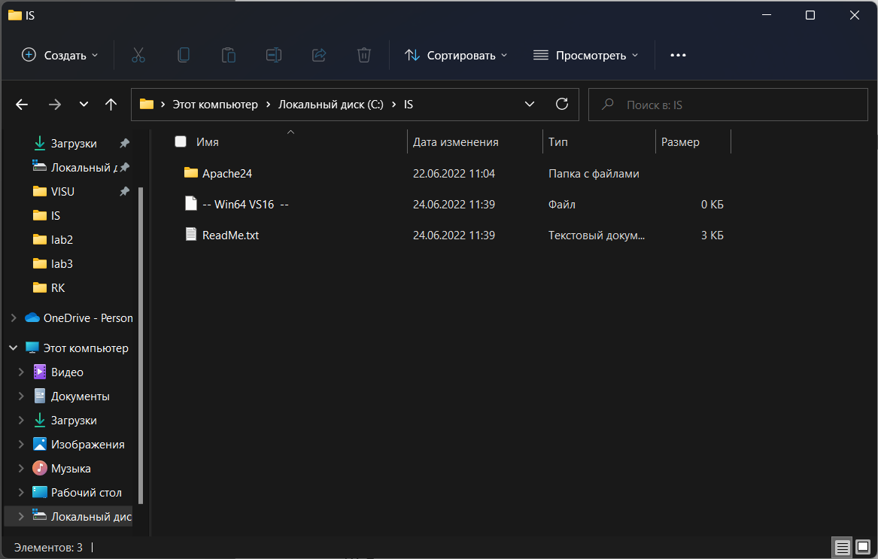

Рисунок 1. Установленный Apache 2.4

1. Откроем конфигурационный файл по пути Apache24/conf/httpd.conf

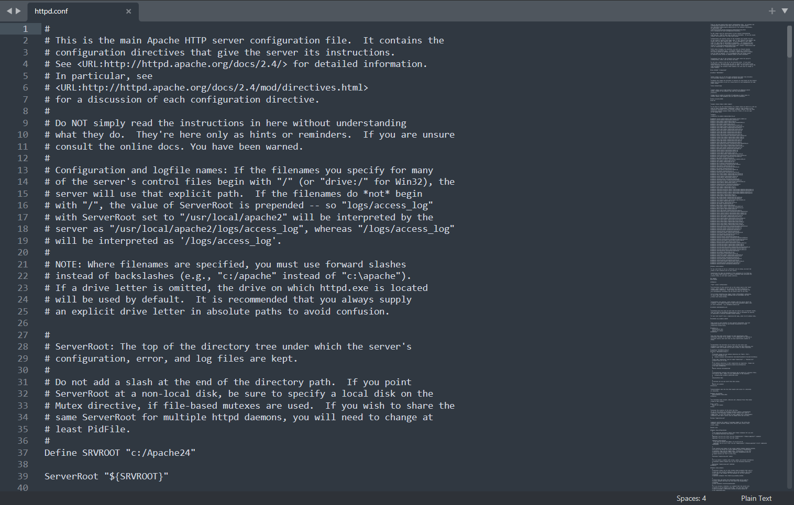

Рисунок 2. Файл конфига

1. Раскоментируем модуль rewrite

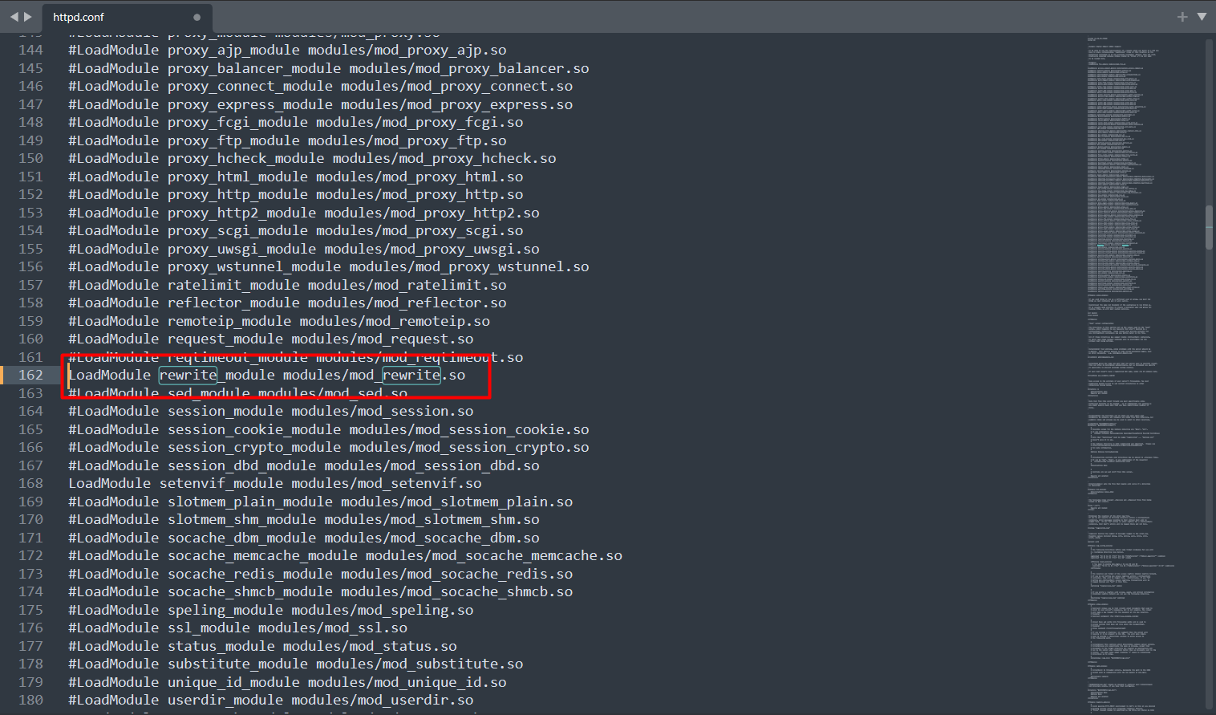

Рисунок 3. Модуль rewrite

1. Заменим ServerName на localhost и также раскоментируем

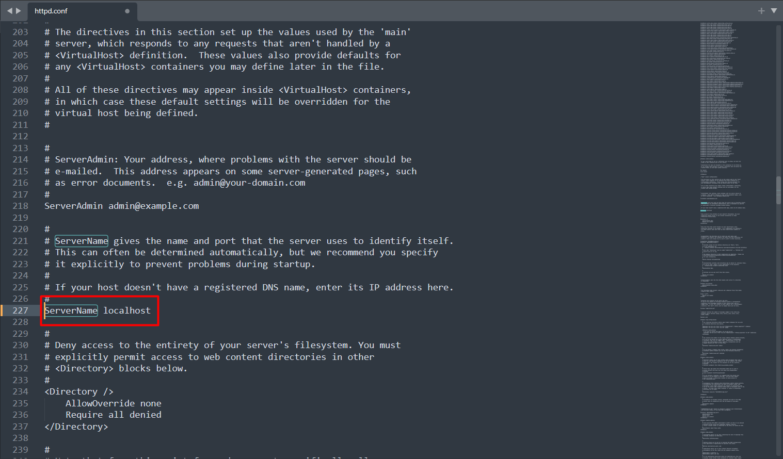

Рисунок 4. Замена ServerName

1. Изменим ServerRoot на сервер нашей папки

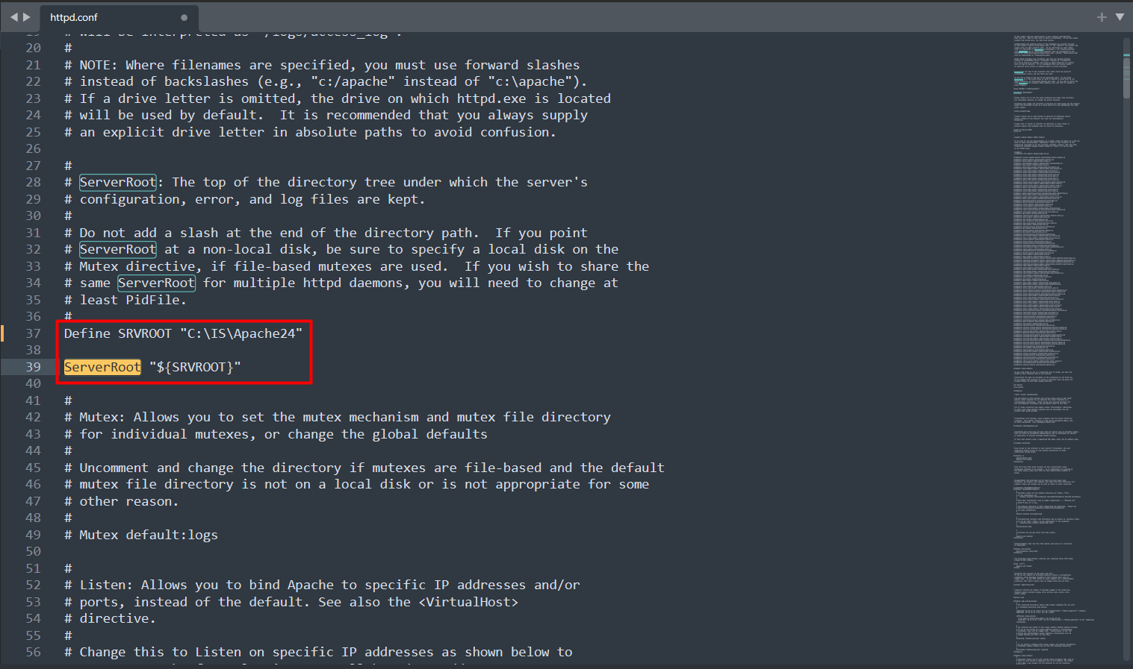

Рисунок 5. ServerRoot

1. Добавим индексные файлы через пробел

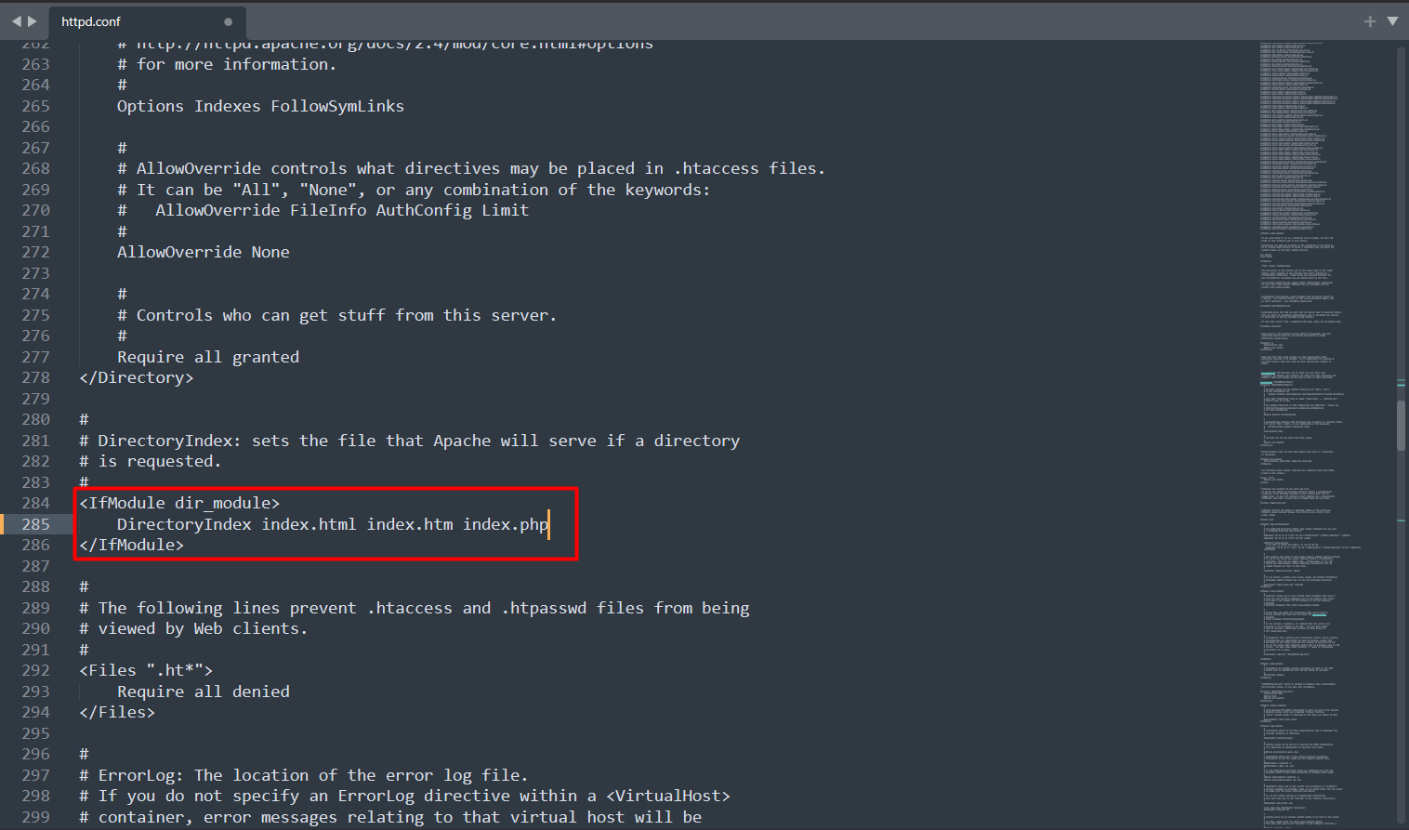

Рисунок 6. Индексные файлы

1. Установим php на компьютер, укажем папку с php и опишем работу с ним

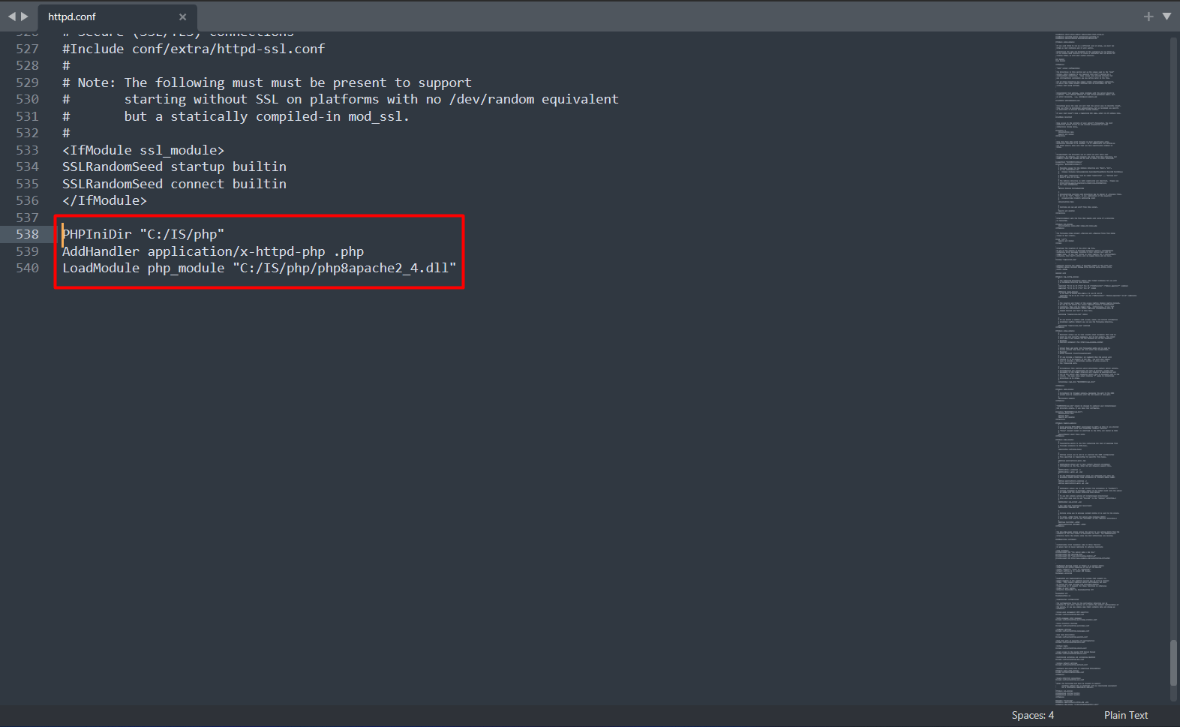

Рисунок 7. Работа с php

1. Перейдем в папку bin в терминали у установим службу windows

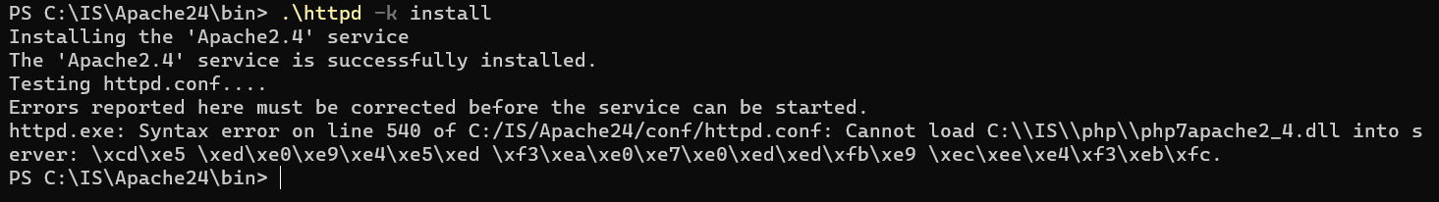

1. Запустим службу Apache24 в Windows и запустим localhost

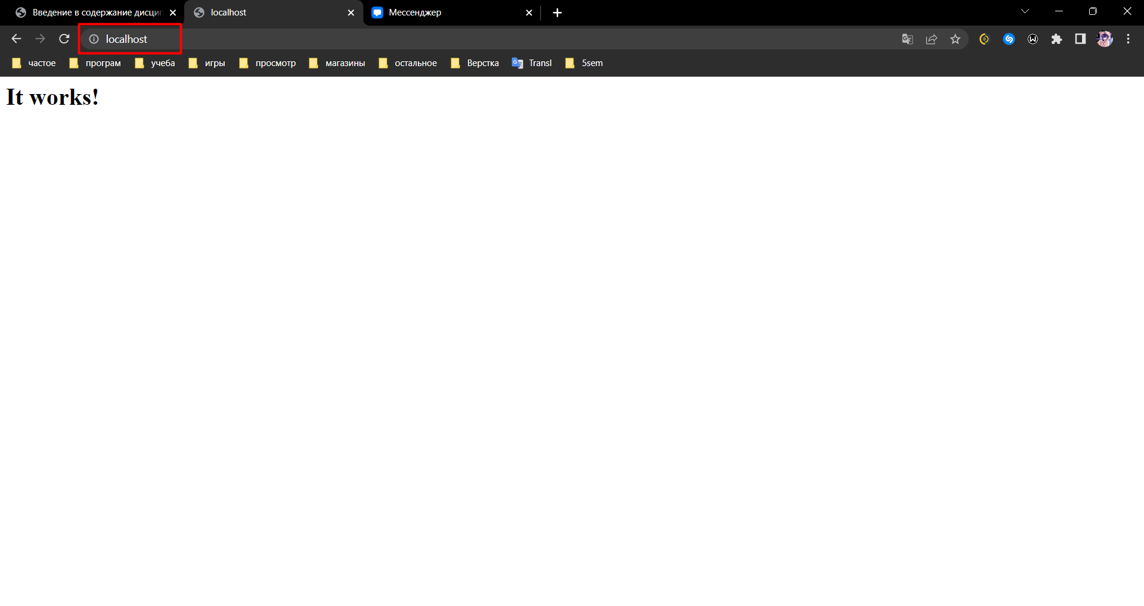

Рисунок . Запущенный сервер

1. Включим максимальный уровень журналирования

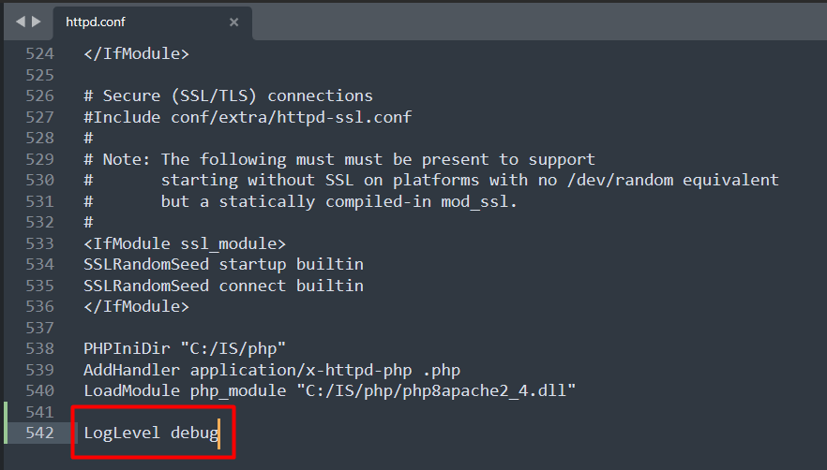

Рисунок . Настройка уровня журналирования

1. Убедимся в работе журналирования

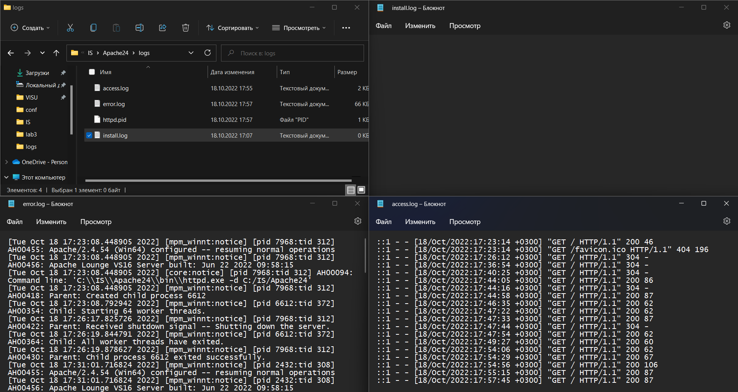

Рисунок . Работа журналирования

1. С помощью php выведем информацию о свободном месте на диске C

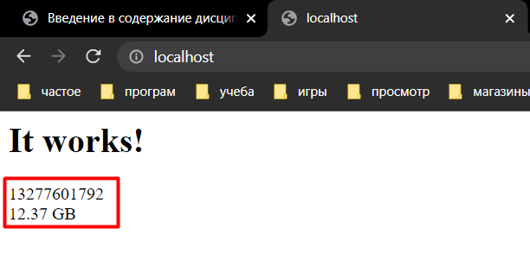

Рисунок . Отображение свободного места на диске

Листинг index.php

<html>

<body>

    <h1>It works!</h1>

    <?php

    $bytes = disk_free_space(".");

    $si_prefix = array( 'B', 'KB', 'MB', 'GB', 'TB', 'EB', 'ZB', 'YB' );

    $base = 1024;

    $class = min((int)log($bytes , $base) , count($si_prefix) - 1);

    echo $bytes . '<br />';

    echo sprintf('%1.2f' , $bytes / pow($base,$class)) . ' ' . $si_prefix[$class] . '<br />';

?>

</body>

</html>

ВЫВОД

В ходе выполнения лабораторной работы были изучены основы web-сервера, а также установку и настройку.